Gestión de Seguros
Manual de uso
Pólizas · Cobranza · Renovaciones · Agenda · Mensajes · Tablero
Versión 6 · Septiembre 2026
Contenido

1. Qué es y para qué sirve
Gestión de Seguros reúne en un solo lugar todo el trabajo diario de la agencia: registrar pólizas, cobrar las primas, no perder renovaciones, atender siniestros, organizar al equipo y mantenerse en contacto con los clientes.
La información se actualiza al momento: cuando alguien registra un pago, confirma una póliza o termina una tarea, los tableros y los semáforos cambian de inmediato para todo el equipo.

Los colores te guían
En pólizas, cuotas y tareas verás un semáforo que te dice dónde poner atención:
Color | Qué significa
Verde · Al día | Pagos al corriente, tareas a tiempo, nada pendiente.
Amarillo · Seguimiento | Pago por vencer, póliza por renovar, firma o documentos pendientes, siniestro en proceso, tarea que vence hoy.
Rojo · Urgente | Pago vencido, renovación que vence en menos de 15 días, póliza no renovada o tarea atrasada.

2. El menú principal
Al abrir Gestión de Seguros verás en la barra superior las secciones del módulo:
Menú | Para qué lo usas
Tablero | Resumen del día: cifras del mes, comparativos, cobranza, renovaciones, agenda y alertas.
Agenda | Qué hacer hoy, agenda del equipo, actividades y calendario de citas.
CRM | Prospectos y oportunidades, clientes y ventas cruzadas.
Pólizas | Pólizas, pólizas que requieren atención, cargar carátula PDF, retiros y expedientes.
Renovaciones | Pólizas por renovar, en trámite, renovadas y no renovadas.
Siniestros | Casos médicos, de vida, auto, accidentes y daños.
Cobranza | Tablero de cobranza, cuotas por cobrar, vencidas, cobranza por moneda y facturas.
Asesores | Comisiones, datos de asesores, claves y carteras.
Mensajería | Grupos de difusión y plantillas de mensajes.
Reportes | Análisis por sucursal.
Configuración | Ajustes, ramos, sub-ramos, beneficios, tipos de siniestro y retiro, profesiones, metas y catálogos.

3. Tablero de control
Es la primera pantalla al entrar. Se actualiza sola cada minuto; también puedes presionar Actualizar. Con las flechas junto al mes puedes consultar meses anteriores.
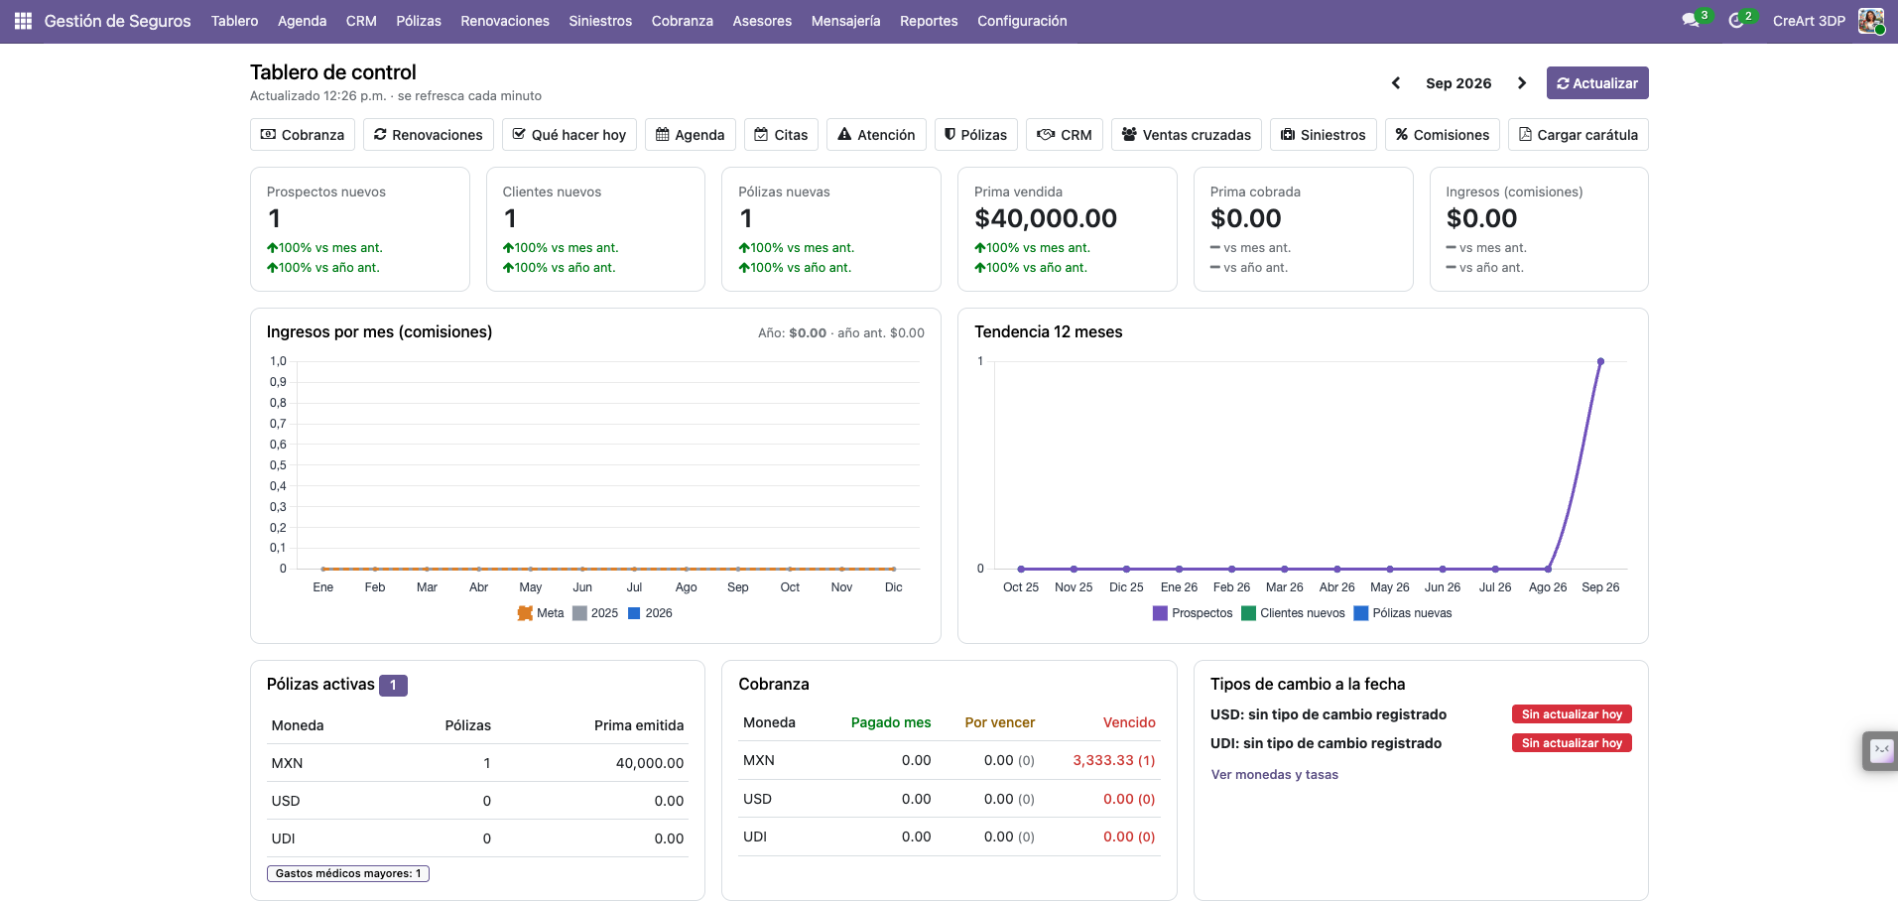
Tablero de control

Qué ves en el tablero
- Accesos directos: botones para ir a Cobranza, Renovaciones, Qué hacer hoy, Agenda, Citas, Atención, Pólizas, CRM, Ventas cruzadas, Siniestros, Comisiones y Cargar carátula.
- Cifras del mes: prospectos nuevos, clientes nuevos, pólizas nuevas, prima vendida, prima cobrada e ingresos por comisiones.
- Comparativos: debajo de cada cifra, una flecha verde (sube) o roja (baja) contra el mes anterior y contra el mismo mes del año anterior.
- Metas: si definiste metas, una barra muestra el avance: verde al cumplirla, amarilla arriba del 80 %, roja por debajo.
- Puntos débiles: un aviso amarillo arriba te dice qué cifras van bajando o no alcanzan la meta.
- Ingresos por mes: gráfica de lo ganado cada mes del año, comparado con el año anterior y con la meta.
- Tendencia de 12 meses: prospectos, clientes nuevos y pólizas nuevas mes a mes.
- Pólizas activas: cuántas hay y su prima, separadas en pesos, dólares y UDIS, y por ramo.
- Cobranza: lo pagado en el mes, lo que está por vencer y lo vencido, por moneda. Toca una cifra para ver las cuotas.
- Tipos de cambio: el valor del dólar y la UDI a la fecha. Aparece en rojo si no se registró el de hoy.
- Puntos de atención, renovaciones y agenda: las pólizas urgentes, el resumen de renovaciones y tus tareas del día y atrasadas.

Consejo: empieza cada día en el tablero y atiende primero lo que esté en rojo.

4. Pólizas
En Pólizas → Pólizas verás todas las pólizas en tarjetas, lista, calendario, tabla o gráfica. Cada tarjeta muestra su semáforo y el motivo.
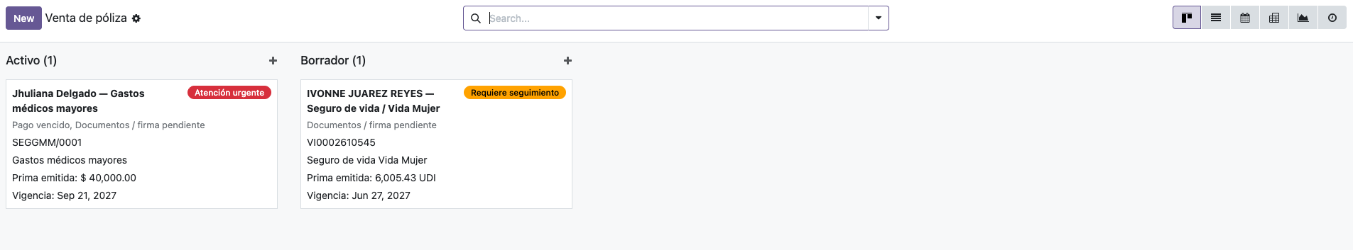
Pólizas con su semáforo de atención

4.1 Cargar una póliza desde la carátula PDF
Es la forma más rápida: el sistema lee la carátula que genera la plataforma de la aseguradora y llena la póliza.
- Entra a Pólizas → Cargar carátula PDF (o el botón del mismo nombre en la lista de pólizas o dentro de una póliza).
- Adjunta el archivo PDF y presiona Leer PDF.
- Revisa los datos que aparecen: número de póliza, ramo, plan básico, contratante, asegurado, fechas, forma de pago, moneda, domicilio y la tabla de beneficios. Puedes corregir lo que haga falta.
- Presiona Guardar en la póliza.
Se crea la póliza (o se actualiza si ya existía con ese número), se dan de alta el contratante y el asegurado si no existían, y el PDF queda guardado en el expediente del asegurado.
Importante: funciona con los PDF que genera la plataforma de la aseguradora. Un documento escaneado (foto) no se puede leer.

4.2 Crear una póliza a mano
- En Pólizas presiona Nuevo.
- Elige el Ramo (por ejemplo Gastos médicos mayores), la Oferta y, si aplica, la Sub-oferta. En Vida, la sub-oferta se escribe libremente.
- Captura contratante, asegurado, aseguradora, asesor y su clave o cartera.
- Indica fecha de emisión, inicio de cobertura, moneda (pesos, dólares o UDIS), suma asegurada y prima emitida (el valor de la póliza por el año).
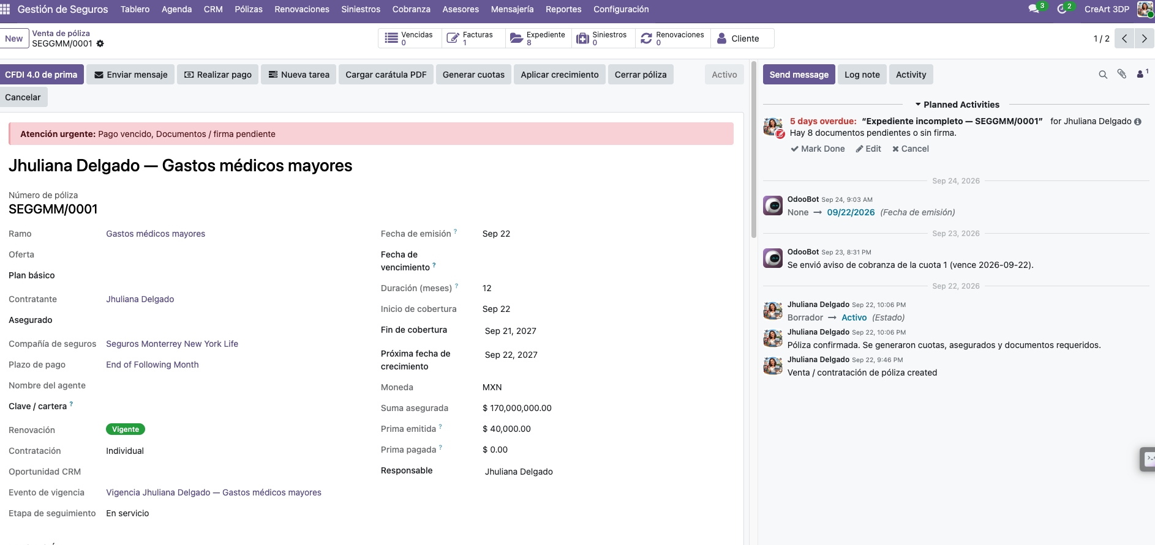
Formulario de la póliza: aviso de atención, datos principales y botones

4.3 Forma de pago y cuotas
- En Forma de pago y conducto de cobro elige mensual, trimestral, semestral o anual.
- Captura el Importe de la cuota.
- Elige el conducto: Directo (el cliente paga por liga, banco o portal) o Domiciliado (cargo automático a su cuenta o tarjeta).
- Si el cliente pidió un día fijo de cobro, márcalo en Calendario de cobranza.
- Presiona Generar cuotas y después Confirmar.
Cada cuota se crea con sus fechas: emisión, fin de gracia (30 días), fecha de cobro, fin de prórroga (15 días, de los cuales 12 son de cobro automático si es domiciliado) y fin de amparo (5 días para pagar directo a la aseguradora).

4.4 Pestañas de la póliza
Pestaña | Contenido
Carátula | Asegurado, fecha de nacimiento, edad, sexo, residencia, domicilio y la tabla de beneficios con su suma asegurada, anexo, fecha de efectividad, años de cobertura y de pago y prima.
Coberturas y Características | Coberturas contratadas y lo que incluye la póliza.
Partes aseguradas | Titular y dependientes. Puedes agregar personas después del inicio indicando parentesco, zona, fecha de nacimiento y fecha de ingreso.
Cuotas y pagos | La lista de cuotas: registra el importe y la fecha de pago de cada mes.
Comisiones | Comisión generada al asesor por cada pago.
Retiros | Retiros parciales, rescates o préstamos sobre la póliza.
Notas | Observaciones internas.

4.5 Botones de la póliza
- Enviar mensaje: correo o WhatsApp al cliente con los datos de su póliza.
- Realizar pago: registra lo que pagó el cliente.
- Nueva tarea: crea una tarea de seguimiento en la agenda.
- Enviar aviso de renovación: aparece cuando la póliza está por renovar.
- Cargar carátula PDF, Generar cuotas, Aplicar crecimiento, Cerrar póliza y Cancelar.

5. Cobranza

5.1 Tablero de cobranza
En Cobranza → Tablero de cobranza las cuotas se agrupan en tres columnas: Por vencer, Vencida y Pagada. La barra de color muestra el total de cada columna.
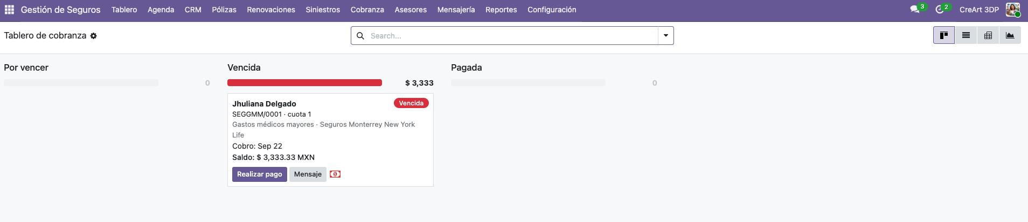
Tablero de cobranza
Cada tarjeta muestra al cliente, la póliza, el ramo, la aseguradora, la fecha de cobro y el saldo, con dos botones: Realizar pago y Mensaje.

5.2 Registrar un pago
- Presiona Realizar pago en la cuota, la póliza o la ficha del cliente.
- Revisa las cuotas seleccionadas (por defecto, la más antigua pendiente).
- Captura el importe pagado, la fecha, la forma de pago y la referencia.
- Deja marcado Enviar comprobante por correo si quieres que el cliente reciba su recibo.
- Presiona Aplicar pago.
Si el importe cubre la cuota, pasa a Pagada. Si es menor, queda como pago parcial con su saldo. Si alcanza para varias cuotas, se aplica en orden de fecha.

5.3 Buscar, filtrar y agrupar
Usa la barra de búsqueda para encontrar cuotas por número de póliza, cliente, ramo, aseguradora o asesor. Los filtros permiten ver solo pagadas, por vencer o vencidas, y solo pesos, dólares o UDIS. Puedes agrupar por estatus, moneda, ramo, aseguradora, conducto de cobro o mes.

5.4 Cobranza por moneda
En Cobranza → Cobranza por moneda verás los totales separados en pesos, dólares y UDIS, con todas las fechas de cada cuota: emisión, fin de gracia, fecha de cobro, fin de prórroga y fin de amparo.
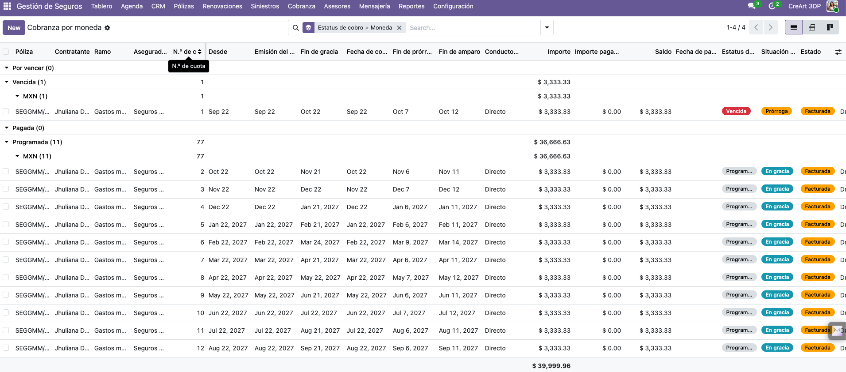
Cuotas agrupadas por estatus y moneda
Situación de cobro: cada cuota indica si está En gracia, en Cobro automático, en Prórroga, en Amparo (el cliente paga directo a la aseguradora) o Sin pago.

6. Renovaciones
En Renovaciones se muestran las pólizas próximas a vencer (60 días antes) organizadas por estado: Por renovar, Renovación en trámite, Renovada y No renovada.
- Kanban: tarjetas por estado, con aviso si ya se envió el mensaje de renovación.
- Lista: fecha de vencimiento, cliente, ramo, aseguradora, prima y estado, con botón Renovar.
- Gráfica y tabla: renovaciones por mes y por aseguradora.
- Calendario y actividades: fechas de vencimiento y seguimientos.

Cómo renovar
- Selecciona las pólizas y presiona Enviar aviso de renovación; el cliente recibe un correo con sus datos.
- Cuando el cliente acepte, abre la póliza y presiona Renovar. Se crea la póliza del siguiente periodo en borrador.
- Revisa la nueva póliza, genera sus cuotas y confírmala. La original pasa a Renovada.

7. Agenda del equipo
La agenda reúne las tareas del equipo: llamadas, citas, cobranza, renovaciones, firmas, siniestros y ventas.
- Qué hacer hoy: tareas de hoy y las atrasadas.
- Agenda del equipo: todas las tareas, con filtros Hoy, Esta semana y Este mes; vista de lista, calendario, tarjetas por persona y actividades.
- Actividades del equipo: todas las actividades programadas en pólizas, cuotas, clientes y siniestros.
- Calendario de citas: las citas agendadas.

Crear y asignar una tarea
- Presiona Nuevo (o Nueva tarea desde una póliza).
- Escribe el título, el tipo, la fecha, a quién se asigna, el cliente y la descripción.
- Guarda. La persona asignada recibe una notificación.
- Al terminar, presiona Hecho y anota el resultado.
En cada tarea se ven nombre, correo y teléfono del cliente, quién la creó y sus actividades. Desde ahí puedes Enviar mensaje o Agendar cita en el calendario.
Semáforo: rojo = atrasada, naranja = vence hoy, verde = a tiempo. Filtra por «Atrasadas (rojo)» para ver lo pendiente del equipo.

8. Clientes, expedientes y ventas cruzadas

8.1 Ficha del cliente
En CRM → Clientes, cada ficha incluye RFC, CURP, fecha de nacimiento, edad, profesión y zona. Arriba verás los botones Enviar mensaje, Realizar pago y Oportunidad de venta cruzada, y el saldo por cobrar.
La pestaña Seguros: resumen muestra el semáforo del cliente, su próximo cumpleaños y día de su profesión, cuántas pólizas y ramos tiene, los ramos que aún no tiene, sus cuotas por cobrar y sus tareas.

8.2 Expediente de documentos
La pestaña Documentación y firmas del cliente (y Pólizas → Expedientes y firmas) muestra sus documentos digitales: identificación, CURP, comprobante de domicilio, solicitud, carátula, etc., con su estado: Pendiente, Cargado o Firmado.
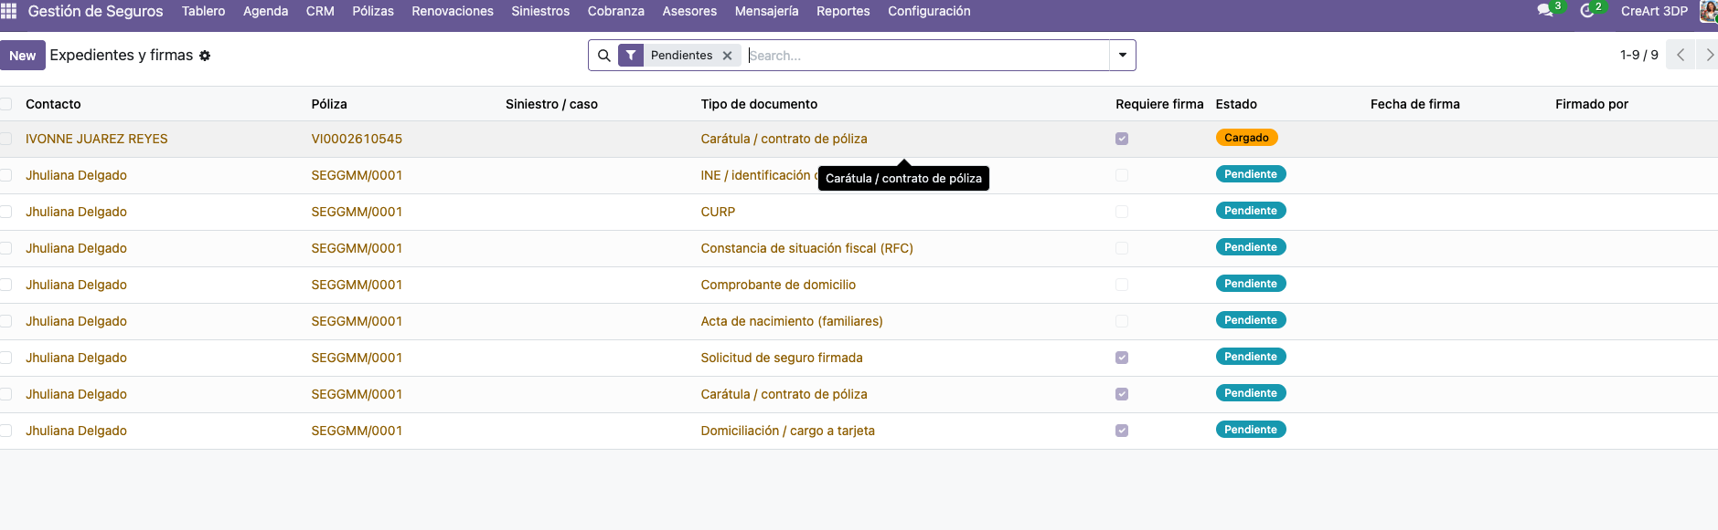
Expedientes y firmas
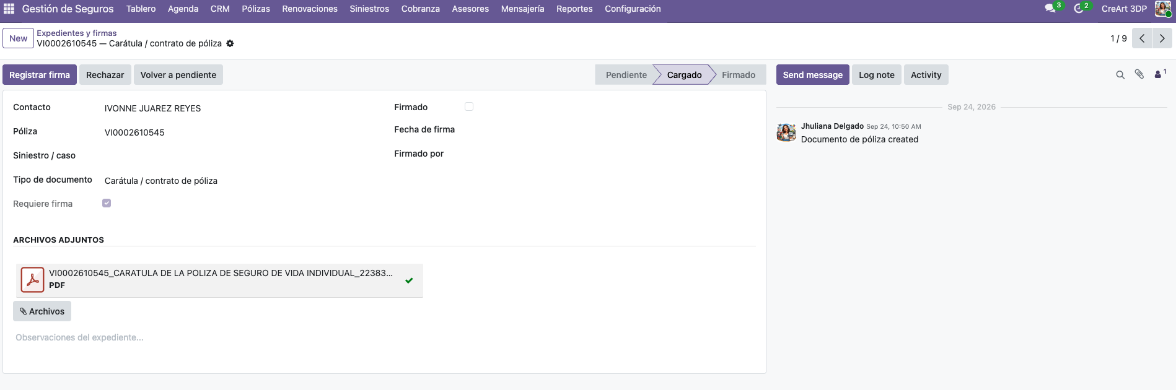
Documento con su archivo adjunto

8.3 Ventas cruzadas
En CRM → Ventas cruzadas por cliente verás cuántas pólizas y ramos tiene cada cliente y su prima total. Con Ver pólizas entras a cada una; con Ofrecer otro ramo se crea una oportunidad en el CRM con el ramo que le falta. El filtro «Con un solo ramo» muestra a los clientes con más potencial.

8.4 Prospectos (CRM)
En CRM → Oportunidades de seguros registras prospectos con su ramo, sub-ramo, origen (cliente nuevo, venta cruzada, referido o renovación), prima y suma asegurada estimadas. Con Crear póliza se convierte en póliza.

9. Mensajes a clientes

9.1 Enviar un mensaje
- Presiona Enviar mensaje en una póliza, cuota, cliente, tarea, siniestro u oportunidad (también en listas, seleccionando varios).
- Elige Correo electrónico o WhatsApp.
- Elige el tipo de mensaje y la plantilla. El texto aparece con el nombre y los datos de la póliza del cliente; puedes modificarlo.
- Presiona Enviar correo o Enviar por WhatsApp.
Si envías a varios clientes, cada uno recibe el mensaje con sus propios datos. El mensaje queda registrado en el historial de la póliza o del cliente.

9.2 Plantillas disponibles
Plantilla | Cuándo se usa
Recordatorio de pago | Antes de la fecha de cobro.
Pago atrasado | Cuando la cuota venció; indica fin de prórroga y de amparo.
Estado de cuenta | Lista de cuotas y prima pagada de la póliza.
Últimos pagos | Cuando quedan 2 cuotas o menos.
Renovación | Antes del fin de vigencia.
Bienvenida | Al confirmar la póliza: suma asegurada, beneficios y forma de pago.
Firma de contrato | Documentos pendientes de firma.
Comprobante de pago | Al registrar un pago.
Cumpleaños y día de la profesión | Felicitaciones.
Seguimiento de propuesta y de siniestro | Prospectos y casos.
Puedes editar los textos o crear nuevas plantillas en Mensajería → Plantillas de mensajes.

9.3 WhatsApp
Con la aplicación WhatsApp de Odoo, los mensajes se envían con las plantillas aprobadas por Meta, a uno o a varios clientes. Si no hay plantilla aprobada, se abre WhatsApp con el mensaje listo para enviar a un cliente.

9.4 Grupos de difusión
- Entra a Mensajería → Grupos de difusión y crea un grupo (por ejemplo, «Clientes GMM Puebla»).
- Agrega integrantes a mano o con Agregar clientes por ramo / aseguradora.
- Presiona Enviar mensaje al grupo. Con Abrir conversación del equipo tienes un canal interno para coordinarse sobre el grupo.

9.5 Avisos automáticos
En Configuración → Ajustes → Seguros activas los mensajes que se envían solos cada día:
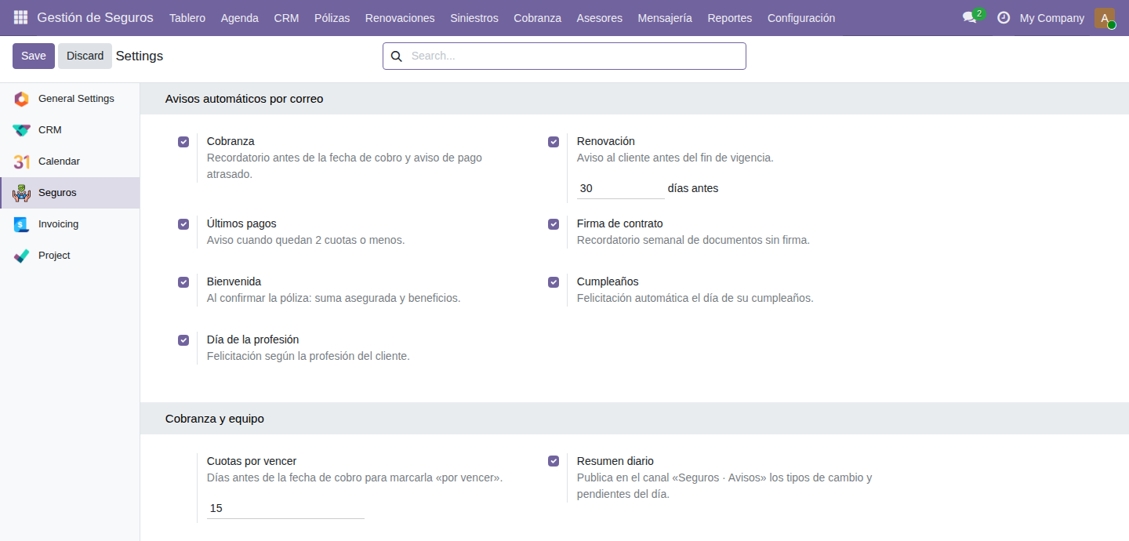
Ajustes de avisos automáticos
- Cobranza: recordatorio antes del cobro y aviso de pago atrasado.
- Renovación: aviso N días antes del vencimiento (30 por defecto).
- Últimos pagos, firma de contrato (semanal), bienvenida, cumpleaños y día de la profesión.
- Resumen diario al equipo en el canal «Seguros · Avisos»: tipos de cambio, cobranza, renovaciones y agenda.
Recomendación: activa los avisos una vez que revises que los correos y teléfonos de tus clientes están correctos.

10. Siniestros
- En Siniestros presiona Nuevo.
- Elige al Cliente. Si tiene una sola póliza activa se selecciona sola; si tiene varias, elige la póliza. Se muestran ramo, oferta, suma asegurada y vigencia, y un aviso si tiene cuotas vencidas.
- En ¿Quién tuvo el siniestro? elige al asegurado afectado; verás su parentesco y fecha de nacimiento.
- Indica el tipo de siniestro, lugar, fecha, hospital o taller, diagnóstico y montos.
- Presiona Solicitar documentos y avanza el caso: Documentos → En evaluación → Autorizado → Pagado → Cerrado.
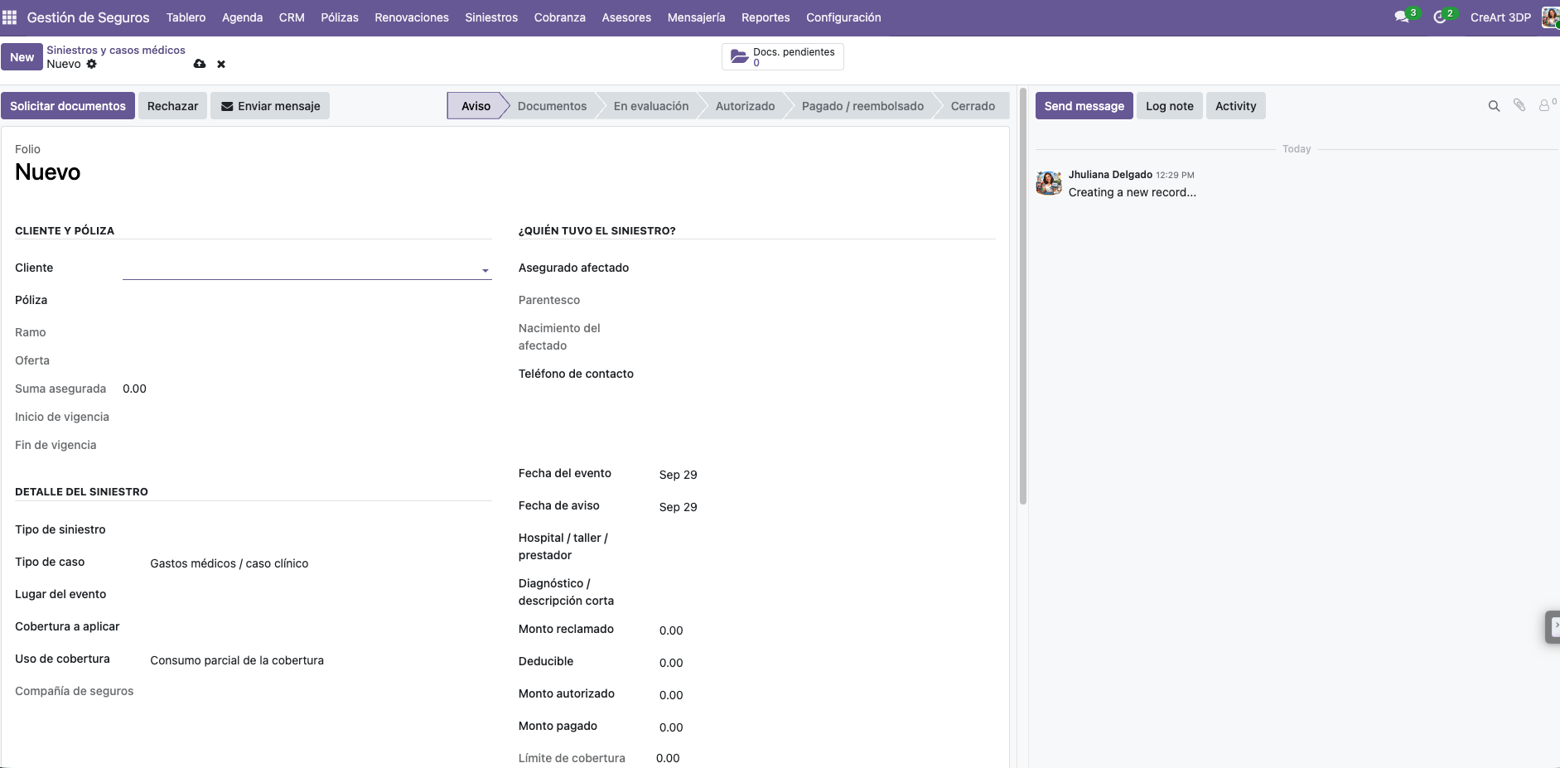
Registro de un siniestro

11. Asesores, carteras y comisiones

11.1 Configurar a un asesor
- En Asesores → Asesores / agentes abre o crea al asesor.
- En Comisiones según contrato agrega una línea por cada acuerdo: aseguradora, ramo, % de primer año y % de renovación. Deja la aseguradora o el ramo vacíos para que aplique a todos.
- En Claves y carteras registra sus claves de agente ante cada aseguradora.
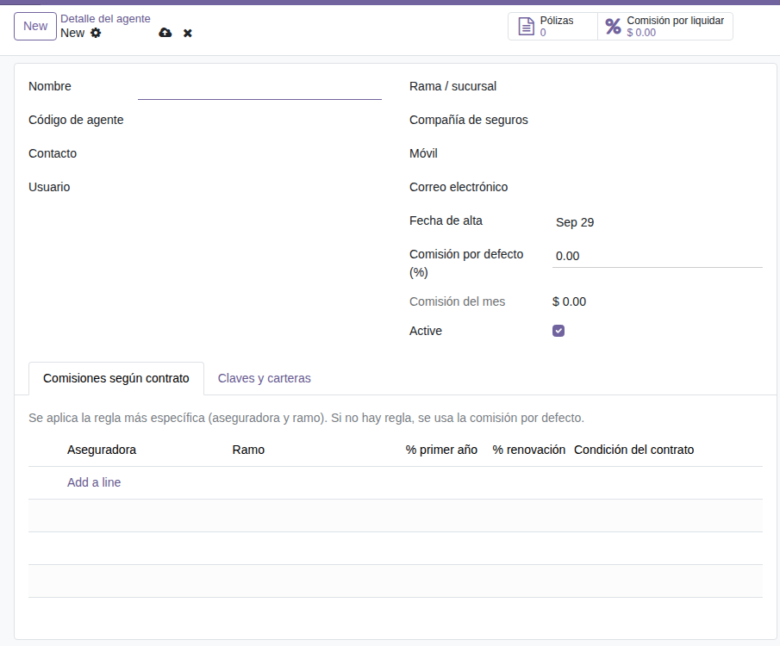
Ficha del asesor con sus reglas de comisión

11.2 Cómo se calcula
Cada vez que se registra el pago de una cuota, se genera la comisión del asesor de la póliza con la regla más específica (aseguradora y ramo). Si la póliza es renovación o ya pasó su primer año, se usa el % de renovación.

11.3 Liquidar comisiones
En Asesores → Comisiones verás las comisiones por liquidar agrupadas por asesor. Selecciónalas y presiona Generar factura de comisión o Marcar liquidadas. También puedes verlas en tabla o gráfica por mes.

12. Metas
En Configuración → Metas define, por mes o por año, las metas de ingresos (comisiones), prima vendida, pólizas nuevas y clientes nuevos. Deja el mes vacío para una meta anual; si solo defines la anual, el tablero la reparte en doce meses. Puedes poner metas por asesor o para toda la agencia.
El tablero muestra el avance de cada meta y la gráfica de ingresos compara lo ganado contra la meta y contra el año anterior.

13. Configuración inicial
Antes de empezar, revisa estos catálogos en el menú Configuración:
Catálogo | Qué registrar
Ajustes | Avisos automáticos y días para considerar una cuota «por vencer».
Ramos (siglas) | Vida, Gastos médicos, Auto, Accidentes, Hogar, Daños, Responsabilidad civil, Transporte, Ahorro y Viajero (ya vienen; agrega o cambia siglas).
Sub-ramos / ofertas | Por ejemplo Tradicional (Prácticos, Íntegros, Plenos), Internacional, Flexible (FlexA, FlexB), ORVI, Dotal, SEGUBECA, Vida Mujer, Imagina Ser, Nuevo Plenitud.
Beneficios | Claves de la aseguradora (VM, BAM UI, PCF A…) con su descripción. Se crean solas al cargar carátulas.
Tipos de siniestro y de retiro | Ya vienen los principales; ajústalos a tu operación.
Profesiones | Con su día de felicitación (por ejemplo, Día del Médico: 23 de octubre).
Metas | Metas del mes y del año.
Compañías aseguradoras y Sucursales | Tus aseguradoras y oficinas.
Tipos de documento | Documentos del expediente y si requieren firma.

Tipo de cambio del dólar y la UDI
El valor de la UDI no se actualiza solo: captúralo en Contabilidad → Configuración → Monedas. El tablero lo marca en rojo cuando falta el de hoy.

14. Preguntas frecuentes
¿Por qué no puedo confirmar la póliza?
Falta capturar el Importe de la cuota o el ramo. Captúralos y presiona Generar cuotas antes de Confirmar.
Registré un pago menor al de la cuota, ¿qué pasa?
La cuota queda con pago parcial y su saldo. Cuando se complete el importe, pasa a Pagada.
¿Puedo agregar a un hijo a una póliza que ya empezó?
Sí. En la pestaña Partes aseguradas agrega la persona con su parentesco, fecha de nacimiento y fecha de ingreso.
¿Por qué un cliente no recibe correos?
Revisa que tenga correo en su ficha. El asistente de mensajes avisa qué destinatarios no tienen correo o teléfono.
¿Por qué una póliza aparece en rojo?
Pasa el cursor o abre la póliza: el aviso de arriba indica el motivo (pago vencido, renovación urgente, etc.).
Subí una carátula y no leyó los datos.
Debe ser el PDF original que genera la plataforma de la aseguradora, no un escaneo ni una foto.

